示波器项目开发者使用文档
快速上手、开发入口、调试测试与问题排查指南
适用工程：DSO_V8.4 / STM32H743IIT6 示波器项目
版本：V1.0 日期：2026-06-01

文档总目录
第01章 文档定位与快速上手路线
1.1 文档目的
1.2 适用对象
1.3 与工程设计文档的区别
1.4 推荐阅读路线
1.5 30分钟快速上手流程
第02章 项目目录结构与开发入口
2.1 顶层目录说明
2.2 User目录开发分层
2.3 User/dso核心入口
2.4 User/ui显示与交互入口
2.5 User/bsp板级入口
2.6 tests目录使用方式
2.7 新增文件放置规则
第03章 开发环境、编译、烧录与首次运行
3.1 开发环境准备
3.2 Keil编译烧录流程
3.3 编译失败快速排查
第04章 系统运行链路与核心任务
4.1 主运行链路
4.2 核心任务概览
4.3 RUN/STOP理解
第05章 常用功能开发入口
5.1 功能入口速查
5.2 修改前影响判断
第06章 调试开关、串口日志与可观测性
6.1 串口基础配置
6.2 常用调试配置
6.3 推荐日志打开顺序
第07章 测试验证体系与必测项目
7.1 测试体系总览
7.2 基础必跑测试
7.3 按功能选择测试
第08章 实机调试流程与现场排查方法
8.1 上电前检查
8.2 采集链路检查
8.3 现场定位闭环
第09章 常见问题定位手册
9.1 问题速查表
9.2 总体排查顺序
第10章 参数配置与修改注意事项
10.1 配置文件速查
10.2 调试宏使用原则
第11章 开发流程、提交检查与维护规范
11.1 推荐开发流程
第12章 附录：新旧版本原理图对照与新版修改说明
A.1 旧版已有并被新版继承的部分
A.2 BGM_DDS 模块修改
A.3 BGM_ADC_DAC 模块修改
A.4 新版新增模块
A.5 新版修改对开发和调试的影响

第01章 文档定位与快速上手路线

章节定位
本章说明开发者使用文档的定位、读者对象和推荐使用方式。它不是工程设计文档的替代品，而是把工程设计文档中对开发、调试、测试最有用的内容重新组织成可以直接执行的路线图。
第一次接手本项目时，开发者最容易遇到的问题不是某个算法细节，而是不知道工程从哪里打开、代码从哪里看、日志从哪里出、修改后需要验证什么。因此本章先建立一条从打开工程到完成第一次实机验证的路线。

本章适用场景
场景 | 说明
首次阅读 | 建立本章关注范围，避免把开发者使用文档读成设计推导文档。
日常开发 | 快速查找入口、流程、检查项或排查方法。
问题定位 | 根据现象回到对应链路和测试手段。

1.1 文档目的
本文档面向当前 DSO 示波器项目的日常开发与维护，目标是让开发者能够快速完成环境搭建、工程编译、固件烧录、串口观察、功能修改和问题定位。工程设计文档适合系统性理解设计背景；开发者使用文档适合放在开发桌面旁边反复查阅。

1.2 适用对象
本文档适用于三类读者：新接手项目的固件开发人员、负责板卡联调的调试人员、负责维护版本稳定性的项目维护人员。不同读者关注点不同，但都需要掌握同一套基本入口。
读者 | 主要目标 | 重点章节
新开发者 | 快速理解项目结构并完成第一次编译烧录 | 第1-4章
功能开发者 | 知道修改某个功能应该从哪些文件入手 | 第5、10、11章
调试人员 | 快速定位实机异常、保存日志并复现实验条件 | 第6-9章

1.3 与工程设计文档的区别
工程设计文档强调为什么这样设计，开发者使用文档强调现在应该怎么用。例如采集系统设计文档会解释 ADC/TIM/DMA 的结构和策略，本使用文档则告诉开发者修改采集后应该运行哪些测试、实机上应该观察哪些现象、出现波形不动时按什么顺序排查。
对比项 | 工程设计文档 | 开发者使用文档
内容目标 | 解释设计依据、模块边界和方案取舍 | 指导开发、调试、测试和问题定位
阅读方式 | 适合系统学习和方案评审 | 适合按问题快速查阅
典型问题 | 为什么采用这种采集链路 | 修改采集后应该跑哪些测试、看哪些日志

1.4 推荐阅读路线
如果时间有限，不建议从头到尾精读。第一次接触项目时，先读快速上手路线和目录结构，再打开工程完成一次编译烧录；之后根据要做的任务选择相应章节。
场景 | 阅读路线
第一次接手 | 第1章 -> 第2章 -> 第3章 -> 第4章
准备修改功能 | 第5章 -> 第10章 -> 第7章
板子现场异常 | 第6章 -> 第8章 -> 第9章
提交修改前 | 第7章 -> 第11章

1.5 30分钟快速上手流程
快速上手的目标不是理解全部源码，而是确认开发环境可用、固件能跑、串口能看、UI 有反馈、RUN/STOP 能验证。完成这一步后，再进入具体模块开发。

- 打开 Project/MDK-ARM(uV5)/project.uvprojx。
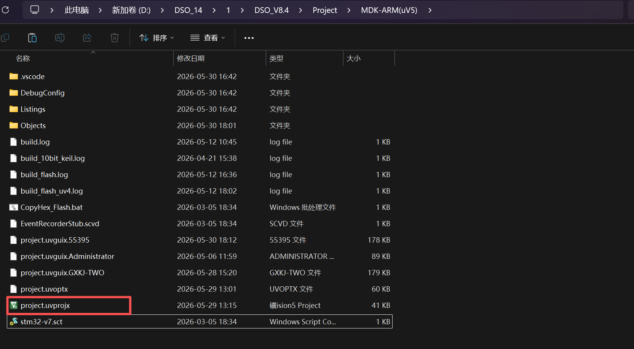
- 选择 Flash 目标并执行 Rebuild。
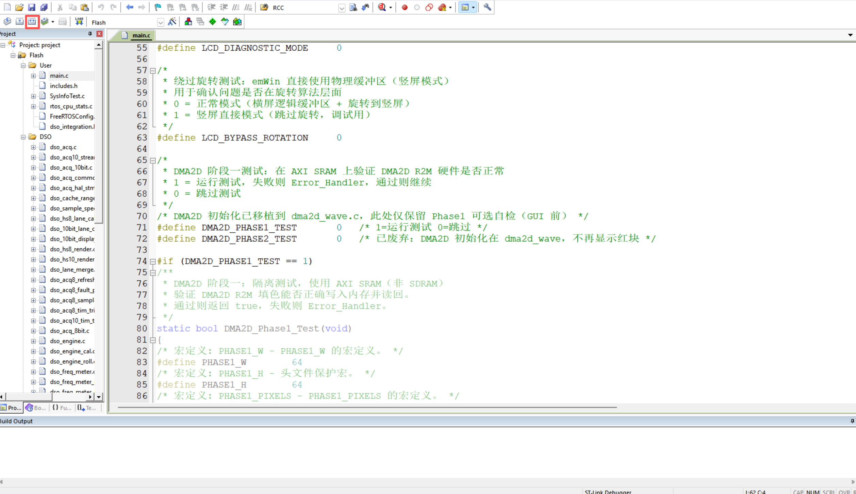
- 下载固件到板卡并复位。
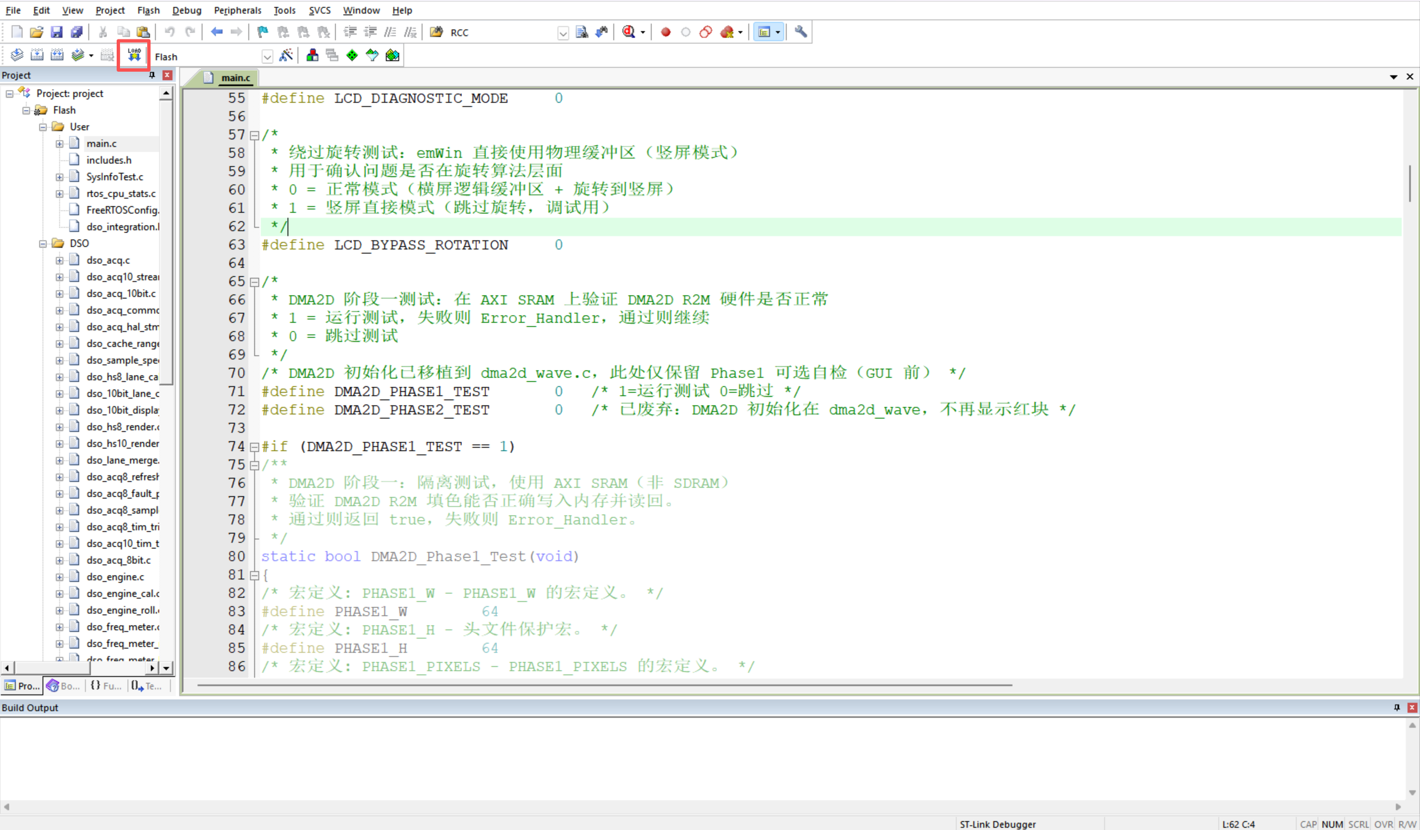
- 打开 UART1 串口工具，设置 1152000 baud。
这里以VOFA示例：
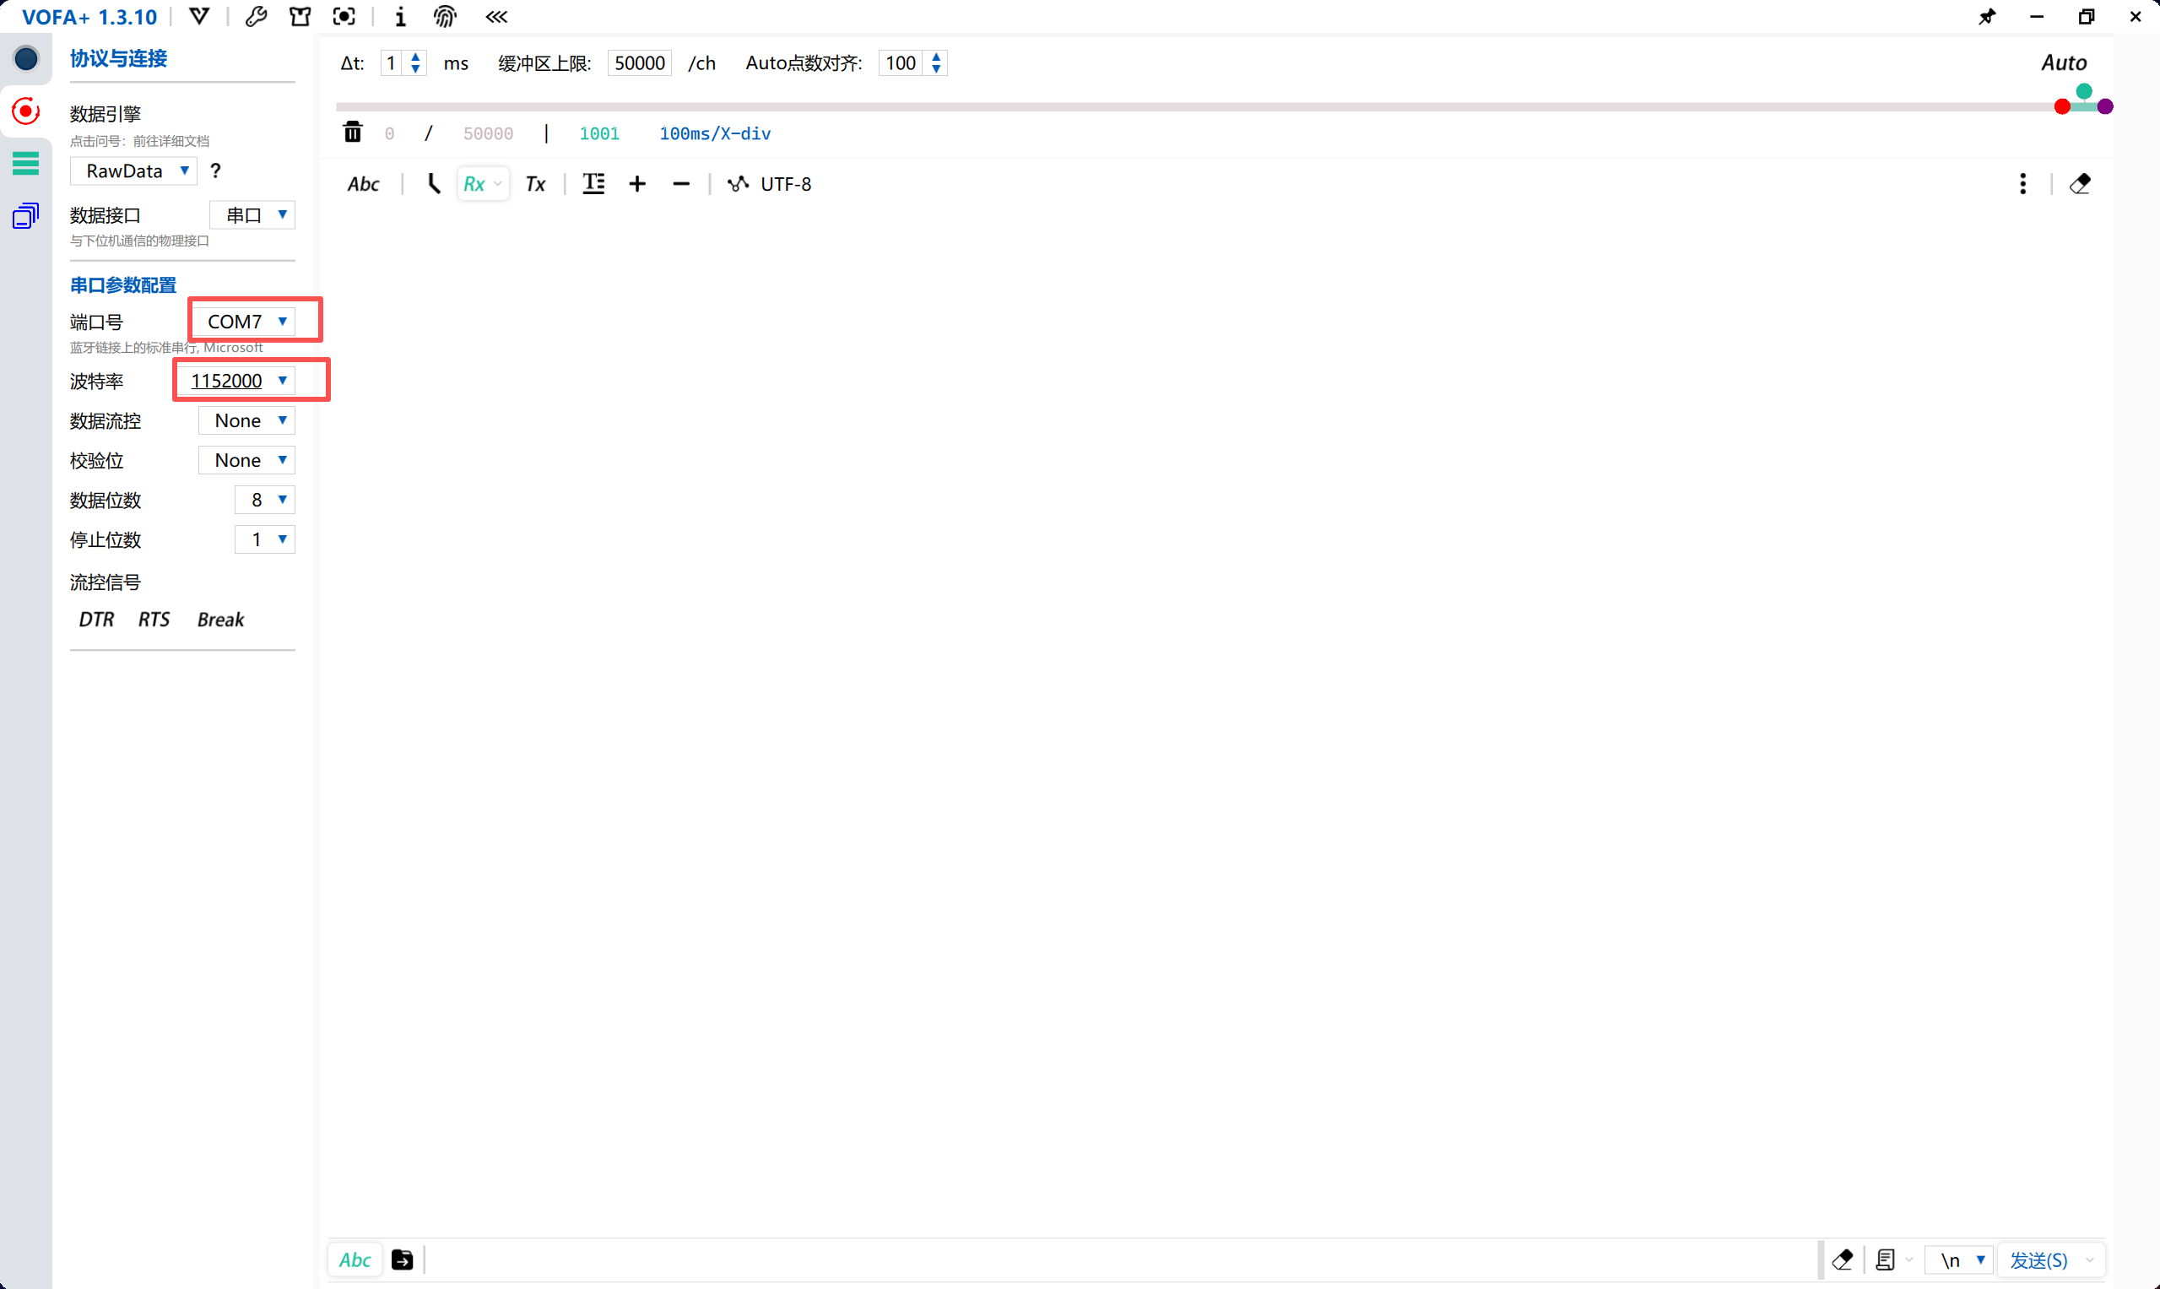

- 观察 LCD 是否进入示波器 UI，确认无持续异常日志。（启动程序打开对应的端口号设置好波特率就可以接收）
6. 执行 RUN/STOP 操作，确认 RUN 刷新、STOP 冻结。
7. 运行基础 host 测试 test_dso_serial_debug.exe 与 test_dso_hf_pipeline.exe。

注意事项
1. 修改前先确认影响范围，避免同时改变多个链路。
2. 调试时一次只打开一个诊断开关，记录打开前后的现象变化。
3. 修改后根据影响范围运行 host test、编译验证和实机验证。

第02章 项目目录结构与开发入口

章节定位
本章用于建立代码地图。开发者不需要一开始阅读所有文件，但必须知道不同类型的修改应该进入哪个目录，哪些目录是产品代码，哪些目录属于第三方库，新增文件时应该放在哪里。
当前项目的核心开发活动集中在 User、Project、tests 和 docs。其中 User/dso、User/ui、User/bsp 是最重要的三个入口。

本章适用场景
场景 | 说明
首次阅读 | 建立本章关注范围，避免把开发者使用文档读成设计推导文档。
日常开发 | 快速查找入口、流程、检查项或排查方法。
问题定位 | 根据现象回到对应链路和测试手段。

2.1 顶层目录说明
顶层目录反映了项目的职责分层。产品代码与第三方代码分开，构建工程与测试程序分开，文档和工具也独立存放。日常开发时优先在 User 下工作。
目录 | 职责 | 修改建议
User/ | 产品代码主目录 | 日常功能开发优先修改
Project/MDK-ARM(uV5)/ | Keil工程 | 新增源文件或构建配置变化时修改
Project/EWARMv8/ | IAR工程 | 需要保持双工具链同步时修改
tests/ | Host侧回归测试 | 新增或修改核心逻辑时补充测试
docs/ | 架构、索引和交接文档 | 修改模块边界后同步更新
FreeRTOS/emWin/Libraries | 第三方/vendor代码 | 优先避免直接修改

2.2 User目录开发分层
User 是产品代码的主战场。User/main.c 负责启动和任务创建，dso 负责示波器核心链路，ui 负责显示交互，bsp 负责板级资源。
路径 | 主要内容 | 典型修改
User/main.c | 系统启动、BSP初始化、任务创建 | 增加任务、调整启动流程
User/dso/ | 采集、触发、处理、记录、测量、诊断 | 修改示波器功能
User/ui/ | 页面、波形绘制、按键旋钮、系统设置 | 修改交互和显示
User/bsp/ | UART、LCD、SDRAM、DMA2D、IO扩展 | 修改硬件初始化
User/segger/ | HardFault处理 | 异常定位

2.3 User/dso核心入口
User/dso 是示波器核心目录。修改采集或测量时，应该先找到 facade 和配置文件，再进入具体后端。
文件/模块 | 职责
dso_acq.c/h | 采集facade，负责模式状态和统一分发
dso_acq_8bit.c / dso_acq_10bit.c | 8-bit与10-bit采集后端
dso_engine.c | 引擎任务主循环，连接采集、处理、发帧
dso_process.c | 原始样本分析和测量
dso_timebase.c | 时基与水平显示策略
dso_vertical.c | 垂直档位和ADC到屏幕坐标映射
dso_serial_debug.c | 结构化串口诊断

2.4 User/ui显示与交互入口
User/ui 管理 emWin 页面、波形绘制、输入导航和系统设置。波形最终是否显示正确，不只取决于采集，也取决于 UI 是否正确消费 DSO 帧。
文件/模块 | 职责
MainTask.c | UI主循环和示波器页绘制入口
UI_WaveformCtrl.c | DSO到UI的帧环、RUN/STOP、档位路由
dma2d_wave.c | PlotBuf波形位图和DMA2D绘制
ui_nav.c | 页面导航和输入路由
ui_system_setup.c | 系统设置页和采样格式切换
ui_trigger_ui.c | 触发设置UI镜像和交互

2.5 User/bsp板级入口
User/bsp 包含大量通用驱动，但当前示波器主链路只使用其中一部分。开发者应优先关注 UART、SDRAM、LCD/LTDC、DMA2D、显存布局和 IO 扩展。
文件/模块 | 职责
bsp.c/h | 板级初始化总入口
bsp_uart_fifo.* | UART FIFO与printf底层
bsp_lcd_rgb.* / bsp_tft_h7.* | LCD/RGB显示相关
bsp_fmc_sdram.* | 外部SDRAM初始化
bsp_vram_layout.h | 显存布局单一来源
bsp_sdram_layout.h | SDRAM应用区划分
dma2d_wait.* | DMA2D等待与超时辅助

2.6 tests目录使用方式
tests 下的 test_*.exe 是开发者快速验证逻辑回归的工具。修改核心逻辑后，不应该只依赖实机目测。
测试类型 | 示例 | 用途
串口诊断 | test_dso_serial_debug.exe | 验证诊断格式和输出逻辑
采集契约 | test_dso_acq8_*.exe / test_dso_acq10_*.exe | 验证采集后端结构约束
触发控制 | test_trigger_*.exe | 验证触发源、边沿、电平同步
显示缓存 | test_lcd_render_latch_cache_contract.exe | 验证显示提交和缓存契约
波形发生器 | test_dso_wavegen_*.exe | 验证DAC波形发生器逻辑

2.7 新增文件放置规则
新增代码应放在职责最接近的目录中，并使用已有模块前缀。
1. 示波器算法、采集、测量放入 User/dso。
2. UI 页面、显示和输入交互放入 User/ui。
3. 硬件初始化、外设驱动封装放入 User/bsp。
4. 主机侧回归测试放入 tests，命名为 test_dso_<feature>.c。

注意事项
1. 修改前先确认影响范围，避免同时改变多个链路。
2. 调试时一次只打开一个诊断开关，记录打开前后的现象变化。
3. 修改后根据影响范围运行 host test、编译验证和实机验证。

第03章 开发环境、编译、烧录与首次运行

章节定位
指导开发者把工程真正跑起来，确认本地工具链、工程文件、烧录链路、串口输出和实机 UI 都是可用的。

本章适用场景
场景 | 说明
首次阅读 | 建立本章关注范围，避免把开发者使用文档读成设计推导文档。
日常开发 | 快速查找入口、流程、检查项或排查方法。
问题定位 | 根据现象回到对应链路和测试手段。

3.1 开发环境准备
指导开发者把工程真正跑起来，确认本地工具链、工程文件、烧录链路、串口输出和实机 UI 都是可用的。
项目 | 要求/路径
Keil工程 | Project/MDK-ARM(uV5)/project.uvprojx
IAR工程 | Project/EWARMv8/project.ewp
主机测试目录 | tests/
调试串口 | UART1，1152000 baud
目标芯片 | STM32H743IIT6

3.2 Keil编译烧录流程
Keil 是当前工程的主构建入口。开发者应把 Rebuild、Download、复位观察和串口检查视为一个连续流程，而不是只看编译是否通过。
- 打开Keil工程。
2. 选择Flash目标。
3. 执行Rebuild All。
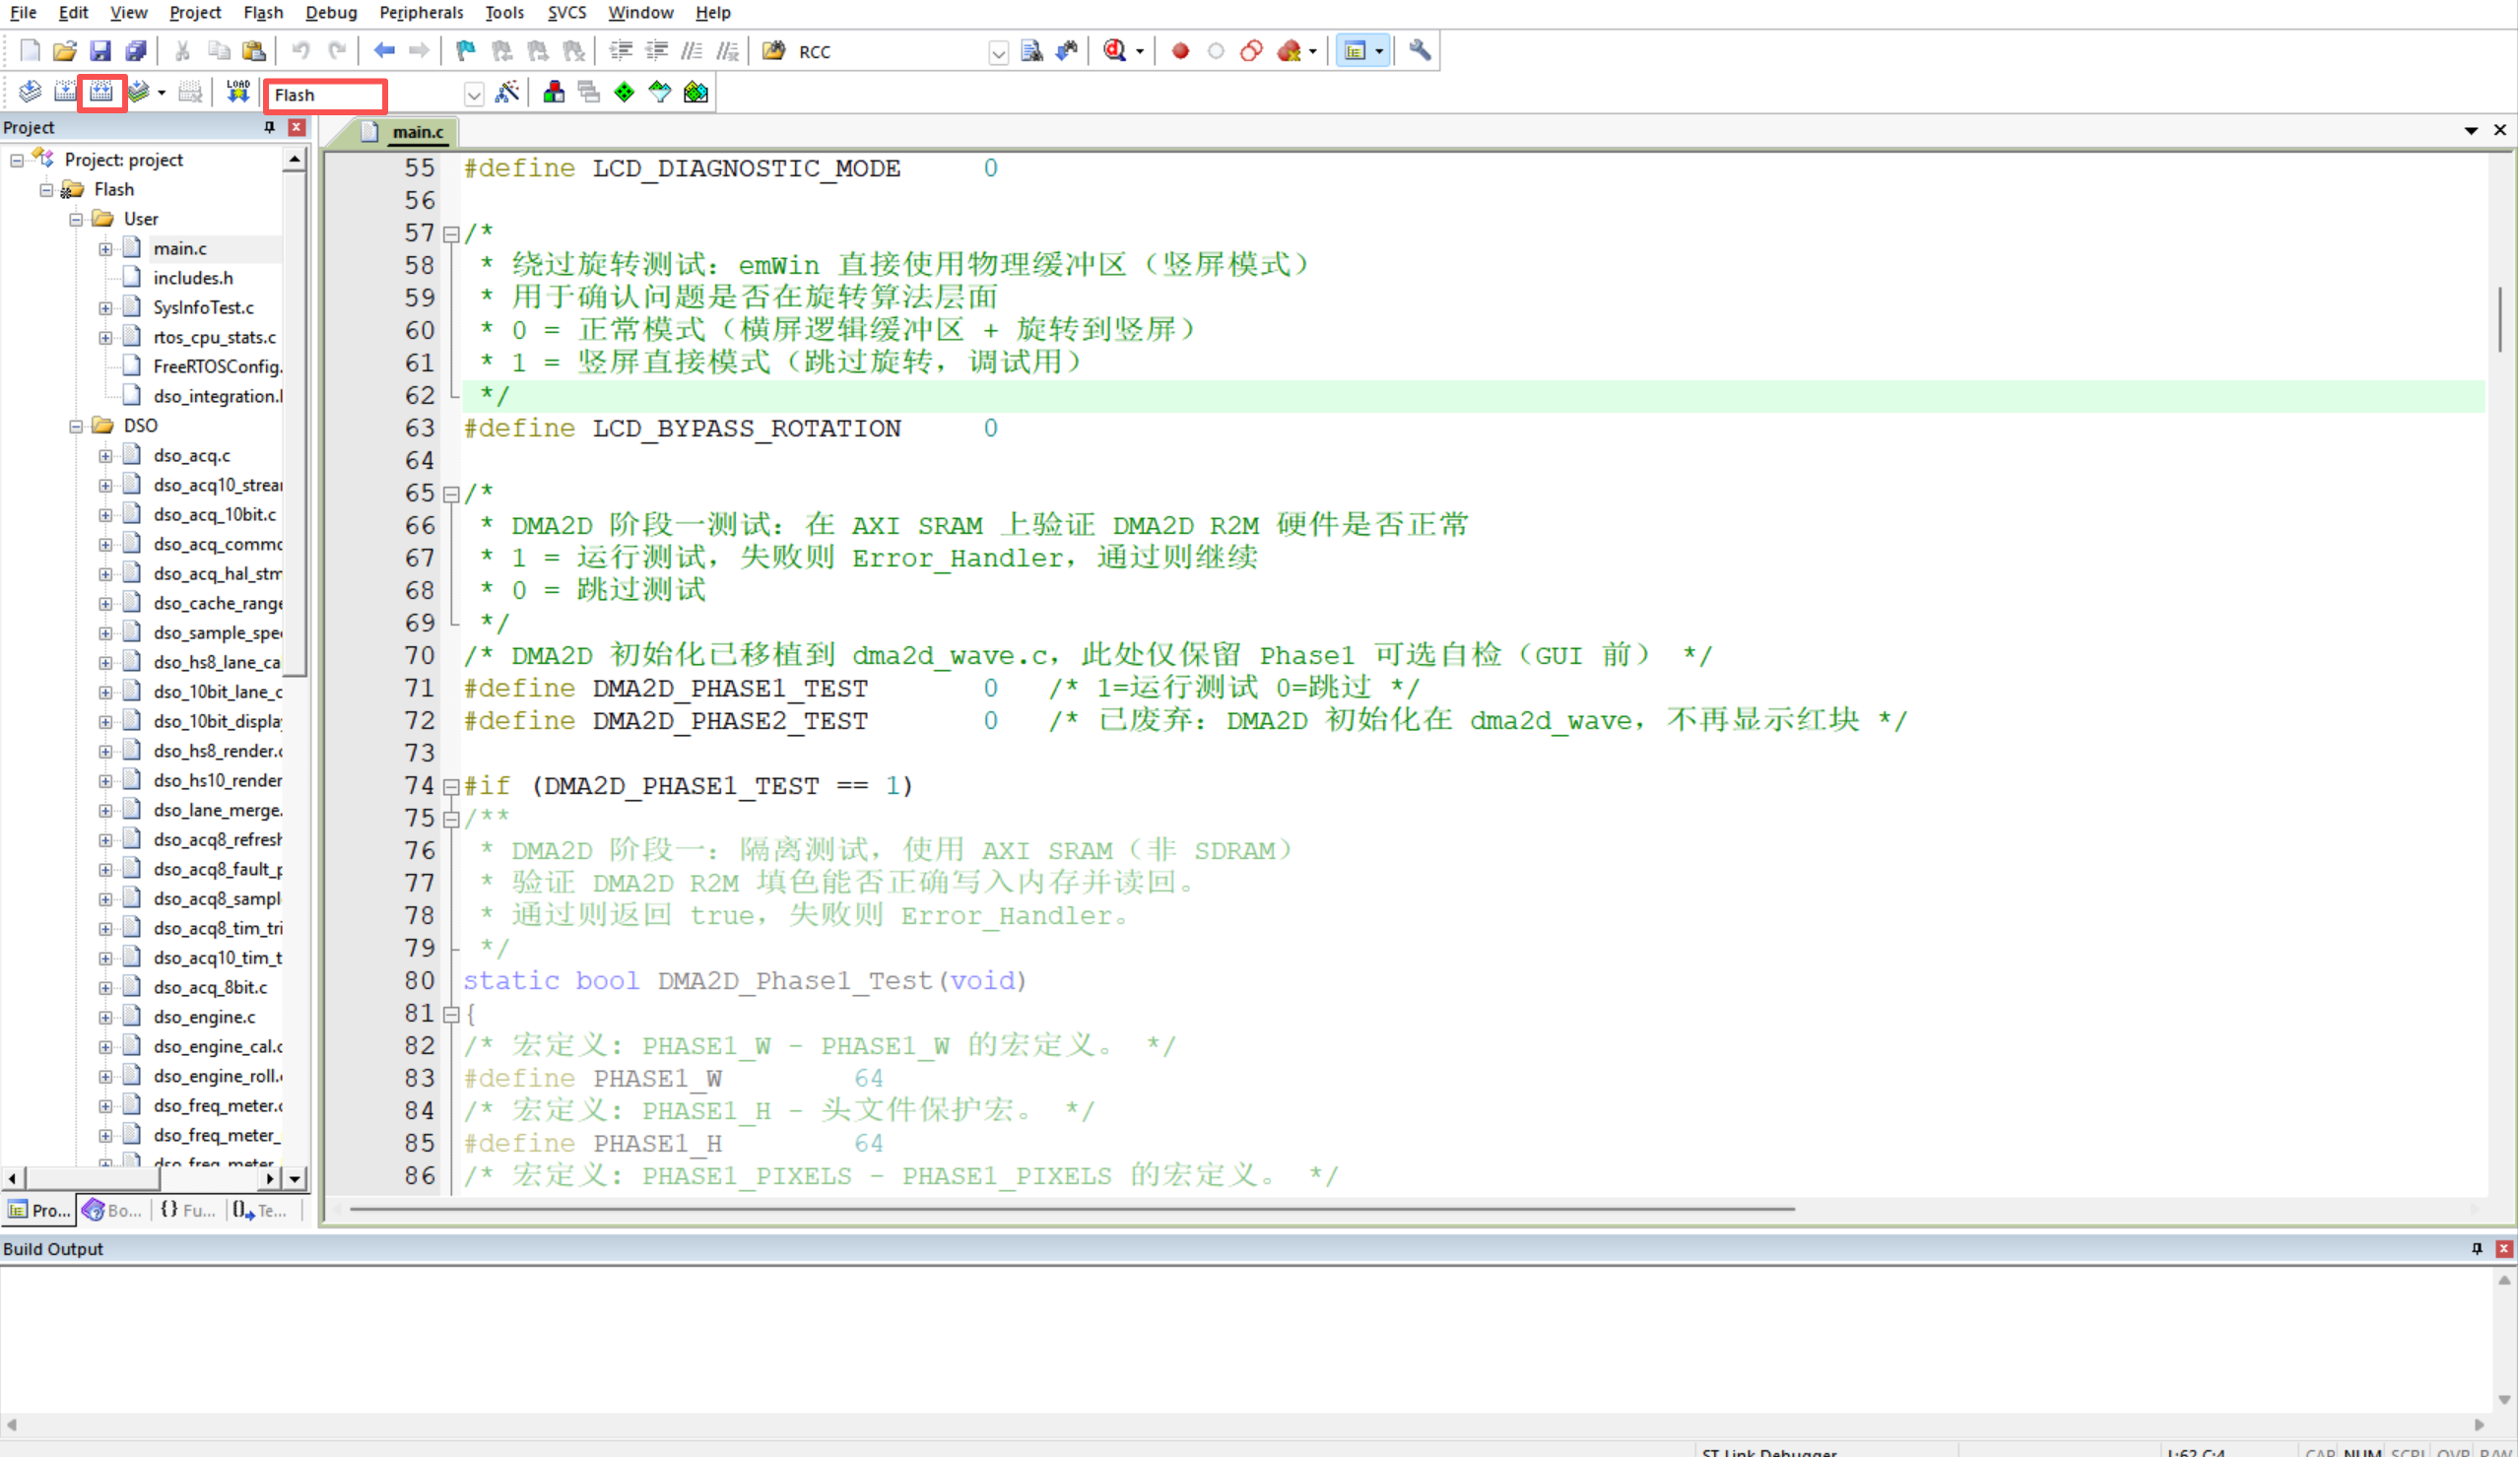
- 确认0 Error。
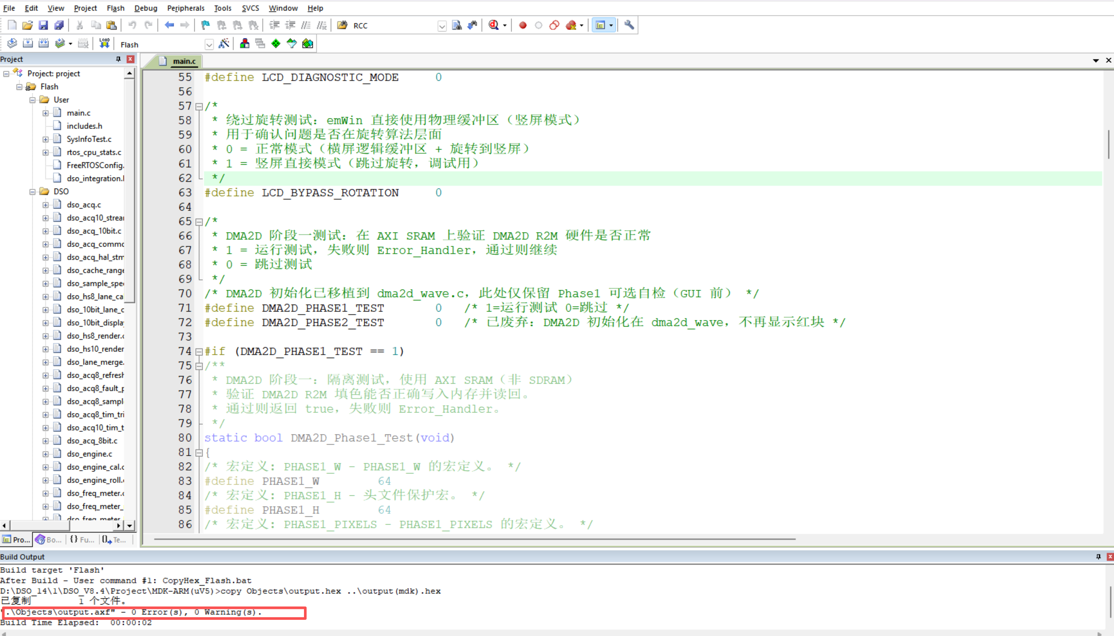
- 下载固件并复位。
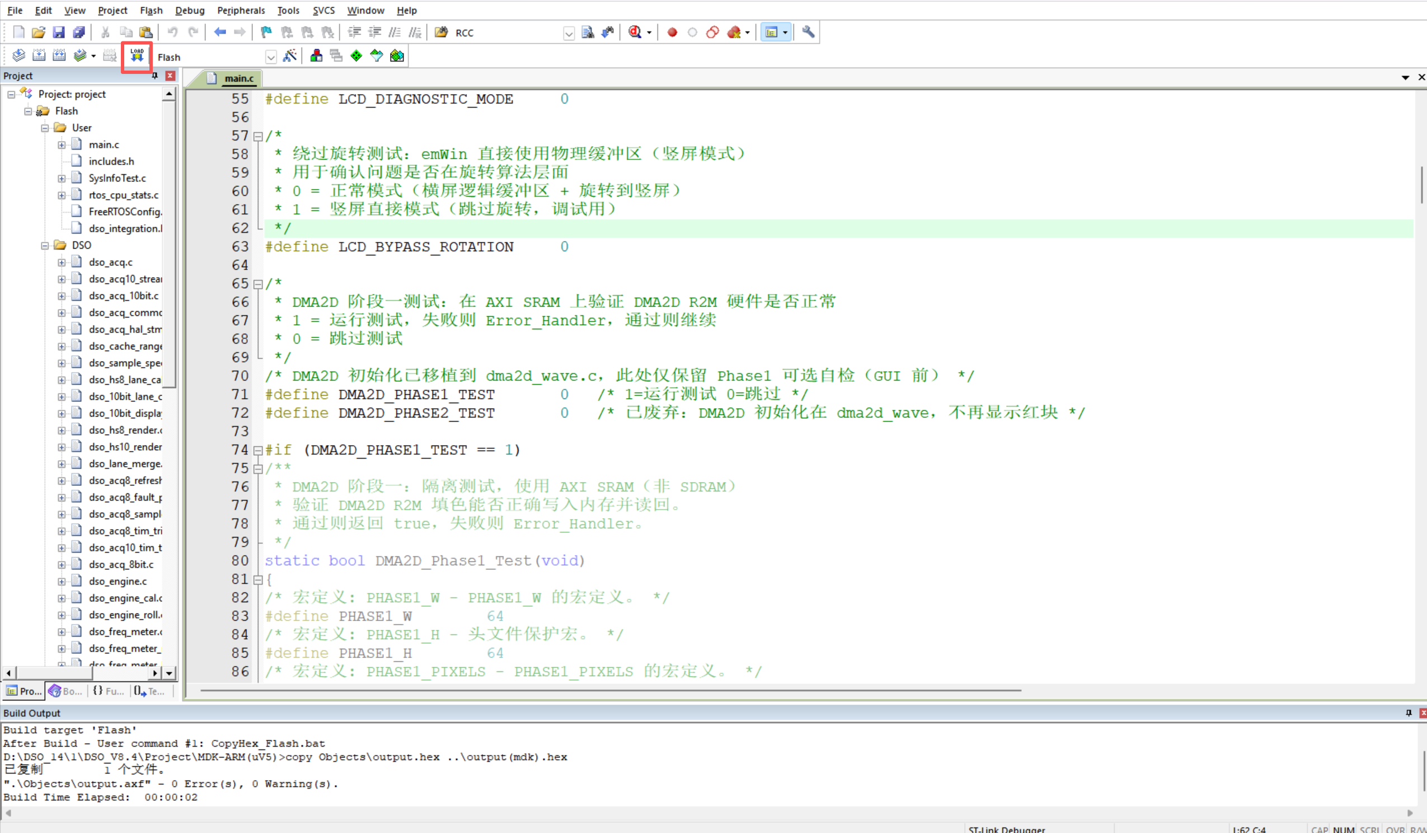
6. 观察LCD与UART1。

3.3 编译失败快速排查
编译失败应从第一个 error 开始定位，避免被后续连锁报错干扰。新增源文件、头文件路径、宏定义条件和工程文件同步是最常见的四类原因。
现象 | 常见原因 | 处理方法
找不到头文件 | include路径未加入或相对路径错误 | 检查工程include path和文件位置
undefined symbol | 新增.c未加入工程或宏屏蔽实现 | 检查Keil/IAR工程文件
重复定义 | 变量定义放在头文件或多处实现 | 改为extern声明并保留单一实现

注意事项
1. 修改前先确认影响范围，避免同时改变多个链路。
2. 调试时一次只打开一个诊断开关，记录打开前后的现象变化。
3. 修改后根据影响范围运行 host test、编译验证和实机验证。

第04章 系统运行链路与核心任务

章节定位
建立系统运行的最小心智模型：数据从哪里来、在哪里处理、如何进入 UI、RUN/STOP 影响哪条链路。

本章适用场景
场景 | 说明
首次阅读 | 建立本章关注范围，避免把开发者使用文档读成设计推导文档。
日常开发 | 快速查找入口、流程、检查项或排查方法。
问题定位 | 根据现象回到对应链路和测试手段。

4.1 主运行链路
主运行链路用于帮助开发者从现象反推问题位置。波形异常时，应沿 ADC/TIM/DMA、DSO 引擎、帧发布、UI 消费、显示提交逐级确认。
1. ADC/TIM/DMA
2. DSO采集后端
3. DSO_Engine_Task
4. DSO_Frame
5. DSO_UI_SendFrame
6. UI_WaveformCtrl
7. MainTask / PlotBuf / DMA2D
8. LTDC显示

4.2 核心任务概览
核心任务决定系统运行节奏。调试卡顿、波形不动、输入无响应时，应先确认相关任务是否在运行，再进入具体算法或绘制逻辑。
任务 | 职责 | 调试关注点
emWin/MainTask | UI主循环、页面绘制、波形提交 | UI是否卡死、刷新周期
DSOEng | 采集服务、处理、测量、发帧 | 是否持续产生帧、RUN/STOP
ecpoll | 编码器和按键轮询 | 输入事件是否进入UI
Wavegen可选 | PA4/DAC1波形输出 | 测试波形发生器

4.3 RUN/STOP理解
RUN/STOP 是示波器使用和测试的基本状态。正确行为是 RUN 持续刷新，STOP 冻结最后一帧；任何状态和画面不一致都应按控制链路排查。
问题 | 排查方向
RUN不刷新 | 采集是否启动、DMA回调、DSOEng是否发帧
STOP不冻结 | run_requested状态、冻结帧策略、UI是否继续消费新帧
UI状态和实际不一致 | UI_WaveformCtrl与采集控制同步

注意事项
1. 修改前先确认影响范围，避免同时改变多个链路。
2. 调试时一次只打开一个诊断开关，记录打开前后的现象变化。
3. 修改后根据影响范围运行 host test、编译验证和实机验证。

第05章 常用功能开发入口

章节定位
按开发任务组织，帮助开发者遇到需求时快速找到入口文件、注意事项和修改后的验证重点。

本章适用场景
场景 | 说明
首次阅读 | 建立本章关注范围，避免把开发者使用文档读成设计推导文档。
日常开发 | 快速查找入口、流程、检查项或排查方法。
问题定位 | 根据现象回到对应链路和测试手段。

5.1 功能入口速查
功能入口速查用于把需求映射到源码目录。开发者在动手前应先确认修改落在哪一层，避免把 UI 问题改到采集层，或把采集问题误判为显示问题。
需求 | 优先查看文件/目录 | 建议验证
修改采样模式 | dso_acq.c、dso_acq_8bit.c、dso_acq_10bit.c、dso_sample_spec.* | 采集相关test与实机波形
修改触发逻辑 | dso_acquire_control.*、dso_trigger_source_bridge.c、ui_trigger_ui.* | trigger相关test与实机触发
修改测量显示 | dso_process.*、ui_measure_units.h、ui_freq_format.* | 标准信号源对比UI
修改波形绘制 | dma2d_wave.*、MainTask.c、UI_WaveformCtrl.* | RUN/STOP、长时间刷新
修改串口诊断 | dso_serial_debug.*、dso_serial_debug_format.* | test_dso_serial_debug.exe
修改BSP外设 | User/bsp/、emWin/Config/ | 启动、显示、串口、长测

5.2 修改前影响判断
影响判断决定测试范围。只改 UI 文案和修改采集后端需要完全不同的验证强度，提交前必须让测试范围匹配修改风险。
1. 只影响显示文案或UI状态：优先User/ui。
2. 影响采集、触发、测量、记录：优先User/dso。
3. 影响串口、LCD、SDRAM、GPIO、DMA2D：优先User/bsp。
4. 新增源文件后必须同步维护Keil/IAR工程。

注意事项
1. 修改前先确认影响范围，避免同时改变多个链路。
2. 调试时一次只打开一个诊断开关，记录打开前后的现象变化。
3. 修改后根据影响范围运行 host test、编译验证和实机验证。

第06章 调试开关、串口日志与可观测性

章节定位
复杂实时系统能否快速定位问题，取决于是否有可控日志、诊断开关和观察点。

本章适用场景
场景 | 说明
首次阅读 | 建立本章关注范围，避免把开发者使用文档读成设计推导文档。
日常开发 | 快速查找入口、流程、检查项或排查方法。
问题定位 | 根据现象回到对应链路和测试手段。

6.1 串口基础配置
串口基础配置是现场调试的第一入口。无论 UI 是否正常，UART1 都可以帮助判断固件是否启动、任务是否运行以及异常是否持续出现。
项目 | 配置
串口 | UART1
波特率 | 1152000
用途 | BOOT/APP日志、DSO诊断、异常记录
优先检查 | 线序、波特率、日志宏、程序是否启动

6.2 常用调试配置
调试配置应按问题范围逐级打开。基础启动日志用于确认系统是否跑起来，DSO 诊断用于定位采集和帧问题，UI 周期日志用于定位显示和任务问题。
配置项 | 作用 | 使用建议
DSO_APP_INFO_PRINTF_ENABLE | 打开BOOT/APP信息打印 | 定位启动问题时打开
DSO_SERIAL_DEBUG_ENABLE | 打开DSO串口诊断 | 定位采集、帧、测量问题时打开
MAINTASK_STACK_LOG_INTERVAL_MS | UI主任务栈和周期日志 | 定位UI卡顿或栈压力
MAINTASK_AB_DISABLE_PLOTBUF_WAVEFORM | 旁路PlotBuf波形路径 | 定位DMA2D/PlotBuf显示异常

6.3 推荐日志打开顺序
日志打开顺序应从低侵入到高侵入。每打开一个新开关都要记录现象变化，避免高频日志本身改变实时行为。
1. 确认串口物理连接和波特率。
2. 打开基础BOOT/APP日志。
3. 确认FreeRTOS任务启动和UI主循环。
4. 打开UI周期或栈日志定位显示问题。
5. 打开DSO串口诊断定位采集和帧问题。
6. 问题定位后关闭高频日志。

注意事项
1. 修改前先确认影响范围，避免同时改变多个链路。
2. 调试时一次只打开一个诊断开关，记录打开前后的现象变化。
3. 修改后根据影响范围运行 host test、编译验证和实机验证。

第07章 测试验证体系与必测项目

章节定位
测试验证不只是最后一步，而是每次修改的保护网。当前项目同时需要host测试、固件编译验证和实机功能验证。

本章适用场景
场景 | 说明
首次阅读 | 建立本章关注范围，避免把开发者使用文档读成设计推导文档。
日常开发 | 快速查找入口、流程、检查项或排查方法。
问题定位 | 根据现象回到对应链路和测试手段。

7.1 测试体系总览
测试体系由 host 测试、固件编译和实机验证组成。三者覆盖的风险不同，不能用某一类测试替代全部验证。
测试层级 | 目的 | 典型手段
Host侧测试 | 快速发现逻辑和契约回归 | 运行tests/test_*.exe
固件编译 | 确认工程文件和工具链可用 | Keil/IAR Rebuild
实机验证 | 确认真实硬件行为 | 烧录、串口、LCD、输入信号、长测

7.2 基础必跑测试
基础必跑测试用于覆盖最容易被改坏的诊断格式和高频处理路径。它们运行成本低，应作为多数修改后的第一轮回归。
命令 | 用途
.\tests\test_dso_serial_debug.exe | 验证串口诊断格式、字段和边界
.\tests\test_dso_hf_pipeline.exe | 验证高频处理和渲染相关管线

7.3 按功能选择测试
按功能选择测试可以避免测试不足或盲目测试。修改哪个模块，就选择能覆盖该模块契约的测试，再补充必要实机验证。
修改范围 | 建议测试
8-bit采集 | test_dso_acq8_*.exe、test_dso_timebase_8bit.exe
10-bit采集 | test_dso_acq10_*.exe、test_dso_10bit_*.exe
触发/RUNSTOP | test_dso_runstop_control_contract.exe、test_trigger_*.exe
垂直/单位 | test_dso_vertical.exe、test_dso_ui_amplitude_units.exe
显示缓存 | test_lcd_render_latch_cache_contract.exe

注意事项
1. 修改前先确认影响范围，避免同时改变多个链路。
2. 调试时一次只打开一个诊断开关，记录打开前后的现象变化。
3. 修改后根据影响范围运行 host test、编译验证和实机验证。

第08章 实机调试流程与现场排查方法

章节定位
面向手上有板卡、需要现场定位问题的场景。实机调试必须遵循顺序：先确认供电和启动，再确认串口和UI，再进入采集、显示、触发和测量。

本章适用场景
场景 | 说明
首次阅读 | 建立本章关注范围，避免把开发者使用文档读成设计推导文档。
日常开发 | 快速查找入口、流程、检查项或排查方法。
问题定位 | 根据现象回到对应链路和测试手段。

8.1 上电前检查
上电前检查用于排除硬件连接、供电和输入信号风险。尤其在新板、改板或现场调试中，这一步可以避免把硬件问题误判为软件问题。
检查项 | 说明
外观 | 无明显短路、虚焊、器件错位
电源输入 | 电压和极性正确
调试器 | 连接牢靠，目标芯片可识别
串口线 | TX/RX/GND正确
输入信号 | 幅度不超过预期范围

8.2 采集链路检查
采集链路检查应按数据流逐级推进。屏幕上看不到波形，不等于 ADC 没有数据，也可能是帧未发布、UI 未消费或显示未提交。
检查点 | 方法
采集是否启动 | 查看RUN状态和引擎日志
DMA是否回调 | 查看采集后端状态或临时断点
帧是否发布 | 查看DSO_Frame计数
UI是否消费 | 查看UI_WaveformCtrl状态
显示是否提交 | 查看PlotBuf/DMA2D/LTDC

8.3 现场定位闭环
现场定位必须形成闭环：记录现象、提出假设、做最小验证、保存证据、修复后回归。没有复现步骤和日志的问题，很难稳定修复。
1. 记录原始现象和复现步骤。
2. 确认基础环境：供电、固件、串口、输入信号。
3. 按链路逐级定位到模块。
4. 做最小修改或A/B宏验证假设。
5. 修复后运行host test和实机回归。
6. 记录最终原因和修复方式。

注意事项
1. 修改前先确认影响范围，避免同时改变多个链路。
2. 调试时一次只打开一个诊断开关，记录打开前后的现象变化。
3. 修改后根据影响范围运行 host test、编译验证和实机验证。

第09章 常见问题定位手册

章节定位
按问题类型给出定位思路。实际现场问题往往不是单一原因，表格中的优先排查表示第一轮最值得检查的方向。

本章适用场景
场景 | 说明
首次阅读 | 建立本章关注范围，避免把开发者使用文档读成设计推导文档。
日常开发 | 快速查找入口、流程、检查项或排查方法。
问题定位 | 根据现象回到对应链路和测试手段。

9.1 问题速查表
问题速查表用于把常见现象快速映射到第一轮排查方向。表中的建议动作不是最终结论，而是帮助开发者尽快缩小问题范围。
问题 | 优先排查 | 建议动作
编译失败 | 新增源文件、头文件路径、宏定义、工程同步 | 从第一个error开始处理
下载后无反应 | 供电、复位、启动配置、固件下载、HardFault | 打开基础日志检查启动流程
无串口输出 | 波特率、UART1、日志宏、串口线 | 用1152000重新连接
UI不刷新 | MainTask、LTDC、DMA2D、显存地址 | 打开UI周期日志
波形不动 | RUN/STOP、采集任务、DMA回调 | 确认RUN状态和引擎发帧
STOP不冻结 | run_requested、帧环、UI同步 | 观察STOP后是否仍发布新帧
波形幅度不对 | ADC码值、垂直档位、校准系数 | 输入标准幅度信号
显示花屏 | SDRAM、LTDC、DMA2D、Cache一致性 | 检查显存布局和cache契约

9.2 总体排查顺序
总体排查顺序强调从系统是否启动开始，而不是直接怀疑算法。只有确认任务、采集、帧、UI、显示链路都正常后，才进入参数和算法层面。
1. 是否启动
2. 任务是否运行
3. 采集帧是否产生
4. UI是否消费帧
5. 显示是否提交
6. 算法/参数是否正确

注意事项
1. 修改前先确认影响范围，避免同时改变多个链路。
2. 调试时一次只打开一个诊断开关，记录打开前后的现象变化。
3. 修改后根据影响范围运行 host test、编译验证和实机验证。

第10章 参数配置与修改注意事项

章节定位
整理开发中最常接触的配置文件和宏。配置修改看似简单，但经常影响采集链路、UI状态、显示路径、串口诊断和实时性。

本章适用场景
场景 | 说明
首次阅读 | 建立本章关注范围，避免把开发者使用文档读成设计推导文档。
日常开发 | 快速查找入口、流程、检查项或排查方法。
问题定位 | 根据现象回到对应链路和测试手段。

10.1 配置文件速查
配置文件速查用于减少盲目搜索。修改配置前应先确认该配置属于 DSO、UI 还是 BSP 层，并评估它对测试范围的影响。
文件 | 作用 | 修改建议
User/dso/dso_config.h | DSO全局配置、采集和调试默认值 | 改前记录原值，改后跑相关测试
User/ui/ui_app_config.h | UI刷新、诊断和PlotBuf配置 | 定位显示和输入问题时重点查看
User/dso/dso_sample_spec.h/.c | 采样格式和模式定义 | 修改后同步测试UI设置页和采集
User/dso/dso_acquire_control.h/.c | RUN/STOP、触发、记录深度 | 修改后重点测RUN/STOP和触发
User/bsp/inc/bsp_vram_layout.h | 显存布局 | 修改显示路径时重点检查
User/bsp/inc/bsp_sdram_layout.h | SDRAM应用区划分 | 修改大数组和缓存时确认

10.2 调试宏使用原则
调试宏是定位工具，不是最终架构。临时打开的 A/B 开关必须有明确目的和关闭条件，提交前应确认宏状态符合目标版本。
1. 一次只打开一个A/B宏。
2. 打开前记录原始现象，打开后记录变化。
3. 不要把临时绕过路径作为最终修复。
4. 提交前确认调试宏状态符合目标版本。

注意事项
1. 修改前先确认影响范围，避免同时改变多个链路。
2. 调试时一次只打开一个诊断开关，记录打开前后的现象变化。
3. 修改后根据影响范围运行 host test、编译验证和实机验证。

第11章 开发流程、提交检查与维护规范

章节定位
规范日常开发流程。一个修改是否可靠，不只看代码能否编译，还要看影响范围是否清楚、测试是否匹配、工程文件是否同步。

本章适用场景
场景 | 说明
首次阅读 | 建立本章关注范围，避免把开发者使用文档读成设计推导文档。
日常开发 | 快速查找入口、流程、检查项或排查方法。
问题定位 | 根据现象回到对应链路和测试手段。

11.1 推荐开发流程
推荐开发流程强调小步修改和匹配验证。一次修改跨越太多模块时，即使功能看似可用，也很难判断问题来源和回归风险。
1. 明确需求和影响范围。
2. 找到对应模块和已有代码风格。
3. 做最小必要修改。
4. 编译并处理错误。
5. 运行相关host test。
6. 烧录实机并完成基础验证。
7. 记录测试结果和风险。

注意事项
1. 修改前先确认影响范围，避免同时改变多个链路。
2. 调试时一次只打开一个诊断开关，记录打开前后的现象变化。
3. 修改后根据影响范围运行 host test、编译验证和实机验证。

附录：新旧版本原理图对照与新版修改说明
本附录用于说明旧版本局部原理图与新版本整页原理图之间的继承关系和修改内容。旧版本图主要包含 STM32H743 DDS 模块和 STM32H743 示波器 ADC/DAC 扩展模块；新版本图在保留这两类接口基础上，重新分配了部分信号，并增加了人机交互、频率输入整形和 LED 指示等电路。
本节仅对当前开发和调试有直接价值的变化进行说明，重点关注接口形态、信号重分配、新增模块和调试影响。
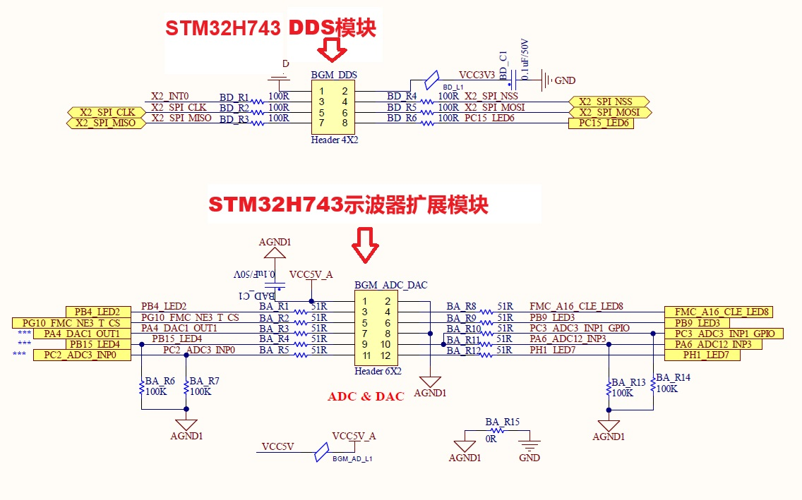
图 A-1 旧版本局部原理图：DDS 模块与 ADC/DAC 扩展模块
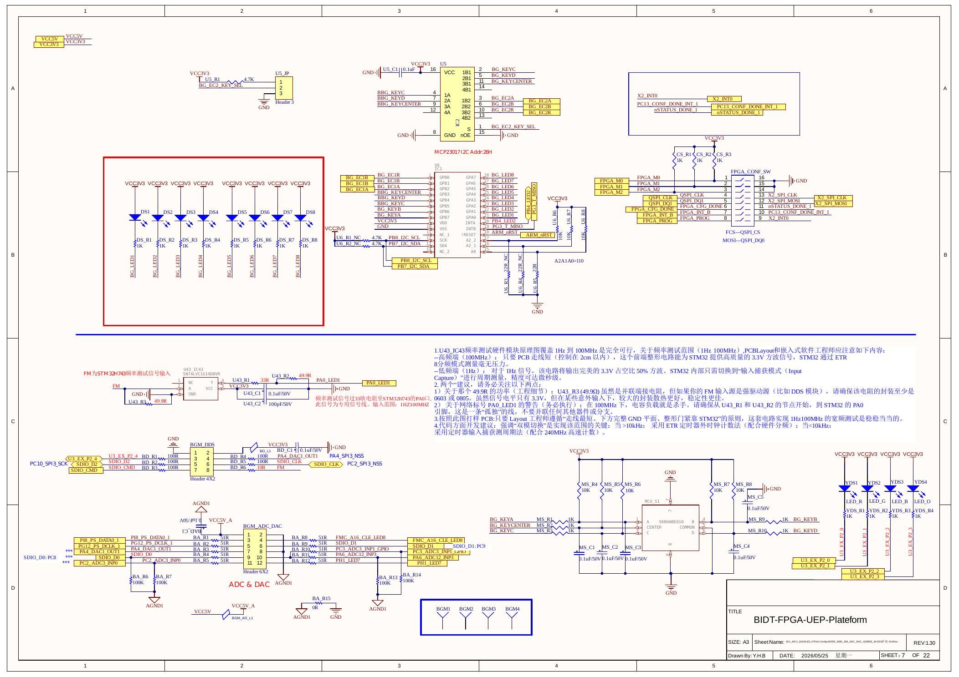
图 A-2 新版本原理图：整合后的 MCU 外设与扩展功能页面

A.1 旧版已有并被新版继承的部分
模块 | 旧版情况 | 新版情况 | 判断
BGM_DDS | 旧版已有 4x2 Header，带串联电阻和 3.3V 去耦 | 新版保留 BGM_DDS 4x2 接口，但接口信号发生重分配 | 接口形态继承，信号定义调整
BGM_ADC_DAC | 旧版已有 6x2 Header，带 51R 串联电阻、100K 下拉和 AGND/GND 连接 | 新版保留 6x2 接口和电阻网络结构 | 硬件结构基本继承
PA4_DAC1_OUT1 | 旧版作为 DAC 输出进入 ADC/DAC 扩展接口 | 新版继续保留到 BGM_ADC_DAC 接口 | 保留
PC2_ADC3_INP0 | 旧版作为 ADC 输入 | 新版继续保留 | 保留
PA6_ADC12_INP3 | 旧版作为 ADC 输入 | 新版继续保留 | 保留
FMC_A16_CLE_LED8 / PH1_LED7 | 旧版已有相关扩展信号 | 新版继续保留在 ADC/DAC 接口右侧 | 保留

A.2 BGM_DDS 模块修改
旧版 DDS 接口主要围绕 X2_INT0、X2_SPI_CLK、X2_SPI_MISO、X2_SPI_NSS、X2_SPI_MOSI、PC15_LED6 等信号。新版仍保留 BGM_DDS 连接器，但接口信号明显调整，变为更多 STM32 侧复用信号和 FM 相关信号。
对比项 | 旧版 | 新版 | 变化说明
接口形态 | BGM_DDS 4x2 Header | BGM_DDS 4x2 Header | 连接器形式保留
主要通讯信号 | X2_SPI_CLK、X2_SPI_MISO、X2_SPI_MOSI、X2_SPI_NSS | PC10_SPI3_SCK、PA4_SPI3_NSS、PC2_SPI3_NSS、SDIO_CLK 等 | 从旧版 X2/SPI 信号调整为 STM32 侧复用接口
辅助信号 | X2_INT0、PC15_LED6 | U3_EX_P2_4、SDIO_D2、SDIO_CMD、FM 等 | 接口用途扩展
FM 信号 | 旧版 DDS 局部图中未形成新版 FM 输入链路 | 新版将 FM 引入 DDS 接口区域，并通过 BD_R6 连接 | 新增频率输入相关连接
串联电阻 | 旧版多处为 100R | 新版保留 100R，同时 FM 支路出现 10R | 局部阻抗/保护策略调整

A.3 BGM_ADC_DAC 模块修改
ADC/DAC 扩展模块的连接器和串联电阻结构在新版中基本保留，但部分引脚从旧版 LED/FMC 类信号调整为 SDIO、PS 和 ADC 相关信号。这说明新版更强调当前 MCU 项目的复用接口和示波器扩展需求。
旧版信号/结构 | 新版对应变化 | 说明
PB4_LED2 | 新版位置被其他扩展信号替代 | 旧版 LED 类信号被弱化
PG10_FMC_NE3_T_CS | 新版出现 PG12_PS_DCLK_1 等 PS/扩展信号 | 部分控制信号重分配
PA4_DAC1_OUT1 | 继续保留 | DAC 输出链路继承
PB15_LED4 | 新版被 SDIO_D0 等信号替换 | 接口用途调整
PC2_ADC3_INP0 | 继续保留 | ADC 输入链路继承
PB9_LED3 | 新版位置被 SDIO_D1 替代 | LED 类信号调整为 SDIO 复用信号
PC3_ADC3_INP1_GPIO | 继续保留 | 保留 ADC/GPIO 扩展能力
PA6_ADC12_INP3 | 继续保留 | ADC 输入链路继承
PH1_LED7 | 继续保留 | 扩展信号保留

A.4 新版新增模块
相比旧版局部图，新版整页增加了多个完整功能电路。这些新增模块使原本较独立的 DDS 和 ADC/DAC 扩展接口，升级为面向当前示波器项目的完整 MCU 外设功能页面。
新增模块 | 主要器件/信号 | 作用
I2C IO 扩展 | MCP23017、PB8_I2C_SCL、PB7_I2C_SDA | 通过 I2C 扩展按键、旋钮和 LED 等 IO
8 路 BG LED | BG_LED1 到 BG_LED8 | 提供状态指示和人机交互显示
按键/旋钮输入 | BG_KEYA/B/C/D/CENTER、SKRHABE010 | 增加本地人机输入能力
FM 频率输入整形 | FM、SN74LVC1G14DBVR、PA0_LED1 | 将外部频率信号整形成 MCU 可采集方波
YDS LED 输出 | YDS1 到 YDS4、LED_R/G/B/O | 增加辅助 LED 输出
配置/状态区域 | FPGA_CONF_SW 等 | 增加配置和状态相关接口；本文档仅记录其作为新版新增区域，不展开内部设计
频率测试说明 | 1Hz 到 100MHz 说明文字 | 明确频率输入前端和 MCU 测量策略的硬件注意事项

A.5 新版修改对开发和调试的影响
影响点 | 开发/调试注意事项
DDS 接口信号重分配 | 软件和测试时不能沿用旧版 X2_SPI_* 认知，应以新版 BGM_DDS 引脚标注为准
ADC/DAC 接口部分信号替换 | ADC/DAC 测试时重点确认 PA4_DAC1_OUT1、PC2_ADC3_INP0、PA6_ADC12_INP3 等保留链路，同时注意 SDIO_D0/SDIO_D1 等新增复用信号
新增 MCP23017 | 按键、旋钮和 LED 调试需要先确认 I2C 地址、SCL/SDA 波形和 ACK
新增 FM 输入整形 | 频率测试异常时应先测 FM 输入和整形后波形，再分析 MCU 捕获或软件显示
新增 LED 和按键网络 | UI 和输入调试时需要区分 MCU 直连信号和 I2C 扩展 IO 信号
新版图纸整合度提高 | 后续开发应以新版整页为当前依据，旧版只用于追溯接口来源和变化原因

